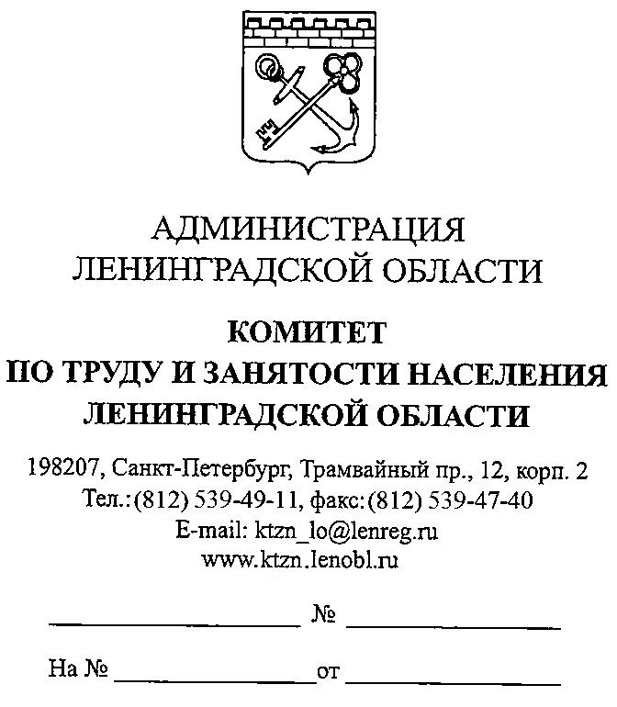 | Главам администраций  муниципальных образований  Ленинградской области
Комитет по труду и занятости населения Ленинградской области проводит обучающие семинары в формате видео-конференц-связи (далее – ВКС)
для работодателей муниципальных образований региона по теме: «Актуальные вопросы: заключение коллективного договора».
Семинары проводятся в рамках развития социального партнерства в регионе, внедрения организациями Корпоративного демографического стандарта, реализации Обязательств сторон на 2026 год к Ленинградскому областному трехстороннему соглашению о проведении социально-экономической политики и развитии социального партнерства на 2025-2027 годы.
Цель семинаров – оказание работодателям методической помощи
по заключению и актуализации коллективного договора – важного правового акта, который помогает регулировать социально-трудовые отношения, повышать мотивацию сотрудников, уменьшать налогооблагаемую базу организации на прибыль, способствует сохранению квалифицированных кадров.
В ходе семинара будет обсуждаться вопрос о включении в коллективный договор мер поддержки работников с семейными обязанностями.
Формат ВКС позволит сделать обучение доступным для широкого круга работодателей без необходимости выезда из своего муниципального образования.
В июне 2026 года проведение семинаров запланировано на следующие даты: 5, 8, 10 число месяца, в 16:00.
Ссылка для подключения к семинару: https://trueconf.lenreg.ru/c/3067732238.
Учитывая изложенное, прошу Вас оказать содействие в информировании руководителей малых предприятий Вашего муниципального образования внебюджетного сектора экономики, у кого не заключены коллективные договоры:
– о проведении семинаров;
– о направлении заявок на участие в срок до 12:00 за день до даты участия в семинаре по адресу электронной почты gs_golubtsov@lenreg.ru;
– о заполнении анкеты социально ответственного работодателя региона (ссылка: https://forms.yandex.ru/u/6a0d638a902902575a38a5b2).
Также Вы можете направить свои предложения по удобным для Вашего муниципального образования дате и времени семинара по указанной тематике.
Дополнительно сообщаю, что результаты внедрения регионами корпоративной социальной политики регулярно направляются в Минтруд России.
Заранее благодарю Вас за содействие в развитии социального партнерства на территории Ленинградской области.
Контактное лицо от комитета – главный специалист сектора трудовых отношений и социального партнёрства – Голубцов Глеб Станиславович. Контактный телефон: 8 (812) 539-47-33; адрес электронной почты: gs_golubtsov@lenreg.ru.

Приложение:
1. план-график проведения обучающих семинаров на 1 л. в 1 экз.;
2. заявка на участие в обучающем семинаре на 1 л. в 1 экз.

Председатель комитета Ю.В. Косарева

Исп.: Голубцов Г.С. (539-47-33, gs_golubtsov@lenreg.ru)
Приложение 1

План-график проведения в июне 2026 года обучающих семинаров
по заключению и актуализации коллективных договоров,
а также включения в них эффективных мер социальной поддержки работников с семейными обязанностями

№ п/п | Формат | Дата | Время | Ссылка
1. | ВКС | 5 июня 2026 года | 16:00 | https://trueconf.lenreg.ru/c/3067732238
2. | ВКС | 8 июня 2026 года | 16:00 | https://trueconf.lenreg.ru/c/3067732238
3. | ВКС | 10 июня 2026 года | 16:00 | https://trueconf.lenreg.ru/c/3067732238

По всем возникающим вопросам обращайтесь к специалисту комитета – Голубцову Глебу Станиславовичу.
Контактный телефон: 8 (812) 539-47-33; адрес электронной почты: gs_golubtsov@lenreg.ru.

Приложение 2

Заявка
на участие в обучающем семинаре
по заключению и актуализации коллективных договоров,
а также включения в них эффективных мер социальной поддержки работников с семейными обязанностями

Наименование организации
Муниципальный район/округ
ФИО, должность участника
Дата участия в семинаре
Адрес электронной почты
Контактный номер телефона

Просим заполнить анкету по QR-коду
для отображения Вашей организации
как социально ответственного работодателя


